VIRKSOMHETSPLAN

2018-2022
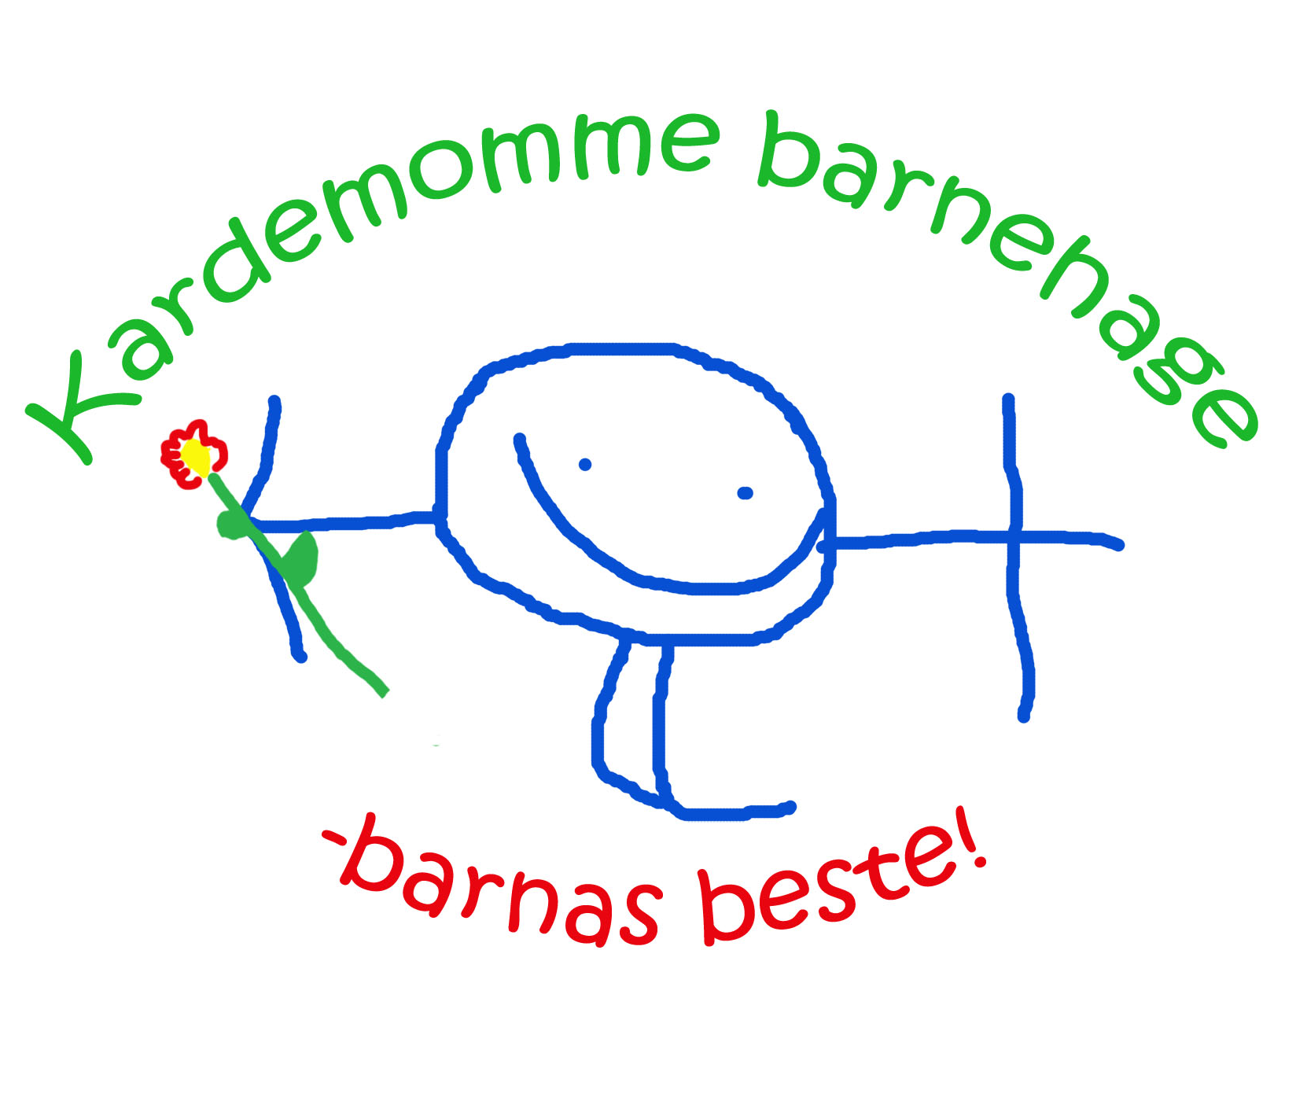

KARDEMOMME BHG SA

INNHOLDSFORTEGNELSE

- INNLEDNING s. 3
  - Lovgrunnlag s. 3

- KARDEMOMME BARNEHAGE SA s. 3
  - Historikk s. 3
  - Miljøbarnehage s. 4

- BARNEHAGENS VERDIGRUNNLAG s. 5
3.1. Barn og barndom s. 5
  - Demokrati s. 5
  - . Mangfold og gjensidig respekt s. 5
  - Likestilling og likeverd s. 5
  - Bærekraftig utvikling s. 5
  - Livsmestring og helse s. 5

- VISJON FOR KARDEMOMME BARNEHAGE s. 6

- BARNEHAGENS FORMÅL OG INNHOLD s. 7
  - Omsorg s. 7
  - Lek s. 7
  - Danning s. 7
  - Læring s. 8
  - Vennskap og fellesskap s. 8

6.0 BARNEHAGENS FAGOMRÅDER MED PROGRESJONSPLAN s. 9
6.1. Hvorfor progresjonsplan? s. 9
  - Kommunikasjon, språk og tekst s. 10
  - Kropp, bevegelse, mat og helse s. 10
  - Kunst, kultur og kreativitet s. 11
  - Natur, miljø og teknologi s. 12
  - Antall, rom og form s. 12
  - Etikk, religion og filosofi s. 13
  - Nærmiljø og samfunn s. 13

- BARNEHAGEN SOM PEDAGOGISK VIRKSOMHET s. 14
  - Planlegging s. 14
  - Vurdering s. 14
  - Dokumentasjon s. 14
  - Barnehagens digitale praksis s. 14

- OVERGANGER s. 15
  - Når barnet begynner i barnehagen s. 15
  - Overganger innad i barnehagen s. 15
  - Overgang mellom barnehage og skole s. 15

- SAMARBEID s. 16
  - Hjem og barnehage s. 16
  - Andre samarbeidspartnere s. 16

10.0. AVSLUTNING s. 17
11.0. LITTERATURLISTE s. 17

- INNLEDNING

Virksomhetsplan for Kardemomme barnehage beskriver barnehagens lovgrunnlag, barnehagens verdigrunnlag, vår visjon, barnehagens formål og innhold, vår progresjonsplan, barnehagen som pedagogisk virksomhet overganger og samarbeid. Virksomhetsplanen gjelder for fem år.

Som et supplement til virksomhetsplanen utarbeider vi hvert år en årsplan. Årsplanen inneholder gjeldende års tema og satsningsområder, samt mål og metoder for hvordan vi arbeider med dette. Planene for barnehagen er et resultat av samarbeid mellom personalet, barna og foreldrene. Virksomhetsplan og årsplan godkjennes av styret og MSU.

1.1. Lovgrunnlag
Lov om barnehager (2005) er styrende lovverk for driften av barnehagen, og er fastsatt av Kunnskapsdepartementet. Utdanningsdirektoratet har utarbeidet Rammeplan for barnehagen (2017) som er styrende for innholdet i barnehagen. Rammeplanen er en forskrift til loven. Den gir utfyllende bestemmelser og skal sikre barn et likeverdig tilbud av god kvalitet. Planen gir retningslinjer for både innholdet og oppgavene i barnehagen. Den gir personalet, eier og tilsynsmyndighet en forpliktende ramme for arbeidet.

Kunnskapsdepartementet er barnehagens øverste myndighet, mens kommunene er den lokale barnehagemyndighet. Det vil si at kommunen skal påse at barnehagen drives i henhold til gjeldende regelverk. Fylkesmannen er bindeledd mellom departement og kommunen. Fylkesmannen skal veilede kommunen og eiere av barnehager, samt ha tilsyn med at kommunen oppfyller de plikter de er pålagt i henhold til lov om barnehager.

- KARDEMOMME BARNEHAGE SA

Kardemomme barnehage er en tre-avdelings privat barnehage med plass til 50 barn i alderen 0-6 år. Barnehagen drives non-profit og eies av de foresatte i et samvirkelag. De foresatte har gode muligheter til å delta i utformingen av barnehagetilbudet. De ansatte står for den daglige driften av barnehagen.

Barnehagens fine lokaler ligger idyllisk til i rolige omgivelser på Kampen i Oslo, i gangavstand til Ensjø t-banestasjon. I umiddelbar nærhet ligger Kampen økologiske barnebondegård, Kampen skole, Jordal, Kampen park, Ola Narr, Botanisk hage og Tøyenbadet. Dette gir flotte muligheter for turer og opplevelser i nærmiljøet.

2.1 Historikk
Kardemomme barnehage ble bygget etter initiativ fra Lise Jørstad og Kjetil Ingeberg. De ønsket å gjøre noe med den store mangelen på barnehageplasser i bydel Gamle Oslo. Prosessen med å få byggetillatelse ble lang og det tok syv år før initiativet ble en realitet.

Sommeren 2000, rett før byggingen av barnehagen satte i gang, fullførte fem studenter barnehagelærerutdannelsen på Høgskolen i Oslo. Merethe Rennemo, Nina Sjøli, Therese Sandsbråten, Camilla Skredderstuen Stolpe og Ann Helen Rinden ønsket å starte og drive barnehage sammen. De søkte som team og ble ansatt i Kardemomme. Det ble en travel sommer og høst med justering av byggetegninger, byggemøter, intervjuer og ansettelser av personale, opptak av barn, utforming av pedagogikk, opparbeiding av

uteområdet, innkjøp og innredning. Barnehagelærerne glemmer for eksempel aldri nedbørsrekord og å stå knehøyt i gjørme og regn da 240 m2 ferdigplen skulle legges, samt en enorm leveranse av flate pakker som måtte monteres to dager før åpningsdagen. Barnehagelærerteamet jobbet døgnet rundt for å gjøre klart til å ta imot barn og foresatte, og 25. oktober 2000 åpnet Kardemomme barnehage dørene for første gang.

Barnehagen fikk navnet Kardemomme barnehage, inspirert av den lokale forfatteren Thorbjørn Egner. De tre avdelingene ble derfor naturlig døpt til Kasper, Jesper og Jonatan. Kardemommeloven ble også adoptert: ”Man skal ikke plage andre, man skal være grei og snill, og for øvrig kan man gjøre hva man vil.”

I årenes løp har både bygg og uteområde gjennomgått store oppgraderinger, og vi er den dag i dag veldig stolte av den barnehagen vi har vært med å skape og bygge opp. Kardemomme har meget fornøyde brukere. Vi er årlig med på Utdanningsdirektoratets foreldreundersøkelse for barnehagen. Vi har mange søkere og et godt rykte i bydelen. Vi er en pedagogisk virksomhet med høy kvalitet og har et stabilt og engasjerte personale med bred kompetanse. Mange i det opprinnelige barnehagelærerteamet jobber fremdeles i Kardemomme, og på veien har vi også fått med oss mange andre dyktige medarbeidere. Vi har utarbeidet en visjon vi er stolte av, som vi jobber mot og lever opp til: Kardemomme barnehage – barnas beste!

2.2 Miljøbarnehage
”Opplevelser og erfaringer i naturen kan fremme forståelse for naturens egenart og barnas vilje til å verne om naturressursene, bevare biologisk mangfold og bidra til bærekraftig utvikling. Barnehagen skal bidra til at barna blir glade i naturen og får erfaringer med naturen som fremmer evnen til å orientere seg og oppholde seg i naturen til ulike årstider.” (Kunnskapsdepartementet, 2017:52)

Kardemomme er en moderne miljøbarnehage. Vi tenker miljøvern i alle ledd, alt fra bygg, produkter vi benytter, renhold, matlaging og i pedagogikken i arbeidet med barn og foresatte. Vi har installert varmepumpe. Bygget har et godt ventilasjonssystem. Belysningen i barnehagen er oppgradert til spotbelysning og lysarmatur med dimmere. Alt dette bidrar til å skape et sunnere inneklima i barnehagen. Vi kildesorterer alt avfall og besøker ofte nærmiljøstasjonen sammen med barna. I 2001 ble Kardemomme barnehage, som en av de første barnehagene i landet, sertifisert av Grønt Inspirasjonssenter som en miljøfyrtårnbarnehage. Vi er stolte av at Kardemomme har fått godkjenning for Debios serveringsmerke i sølv. Det vil si at vi følger kravene i regler for bruk av Debios merker i serveringer og at det vi serverer av mat i barnehagen skal ligge på mellom 50-90% økologisk.

Personalet ønsker at miljøvern skal prege barnas hverdag. De skal få en bevissthet om og kjennskap til miljøvern. Vi vil at barna skal bli glade i naturen, og avdelingene har en fast turdag i uken. Vi tror og mener at barn som blir trygge på og glade i naturen også vil forstå viktigheten av og ønsker å ta vare på den.

3.0. BARNEHAGENS VERDIGRUNNLAG

3.1. Barn og barndom
Barnehagen skal anerkjenne og ivareta barndommens egenverdi. Barn skal få lov til å være barn. Barndommen skal være preget av glede, humor, lek, vennskap og trivsel.
Læringen skal foregå gjennom førstehåndserfaringer, lek og opplevelser. Personalet må gi barna frihet, trygge rammer, omsorg og støtte. Barna skal møtes som individer, og barnehagen skal ha respekt for barnets opplevelsesverden. Personalet i Kardemomme må ta barnas innspill, handlinger og følelser på alvor. Barna skal møtes med empati og få mulighet til å videreutvikle egen empati og evne til tilgivelse. Personalet må være gode rollemodeller. Alle barn skal bli møtt, sett og ha trygge relasjoner til store og små i barnehagen (Kd, 2017).

3.2. Demokrati
Økt mangfold og individualisering gir behov for demokratiforståelse, respekt for forskjellighet og positive holdninger til å leve sammen i fellesskap. I Kardemomme barnehage vil vi at barn, ansatte og foresatte skal lytte og bli hørt. Vi øver på å ta hensyn og vente på tur. Barna skal få uttrykke det de vil og medvirke til fellesskapet og barnehagens innhold. Barnas åndsfrihet skal anerkjennes (Kd, 2017).

3.3. Mangfold og gjensidig respekt
Barnehagen skal fremme respekt for menneskeverd ved å synliggjøre, verdsette og fremme mangfold og gjensidig respekt. Mangfoldet kan brukes som en ressurs i barnehagens pedagogiske arbeid med tanke på ulikheter som kultur, familiemønstre, religion og livssyn. Personalet i Kardemomme barnehage skal legge til rette for kulturmøter og gi rom for barnas egen kulturskaping. Personalet vil være nysgjerrige på ulikheter, være tolerante og fremheve mangfold som noe positivt (Kd, 2017).

3.4. Likestilling og likeverd
Barnehagen skal fremme likeverd og likestilling, motvirke alle former for diskriminering og fremme nestekjærlighet. Alle skal ha like muligheter og personalet skal legge opp til individuelle tilpasninger. Personalet i Kardemomme må reflektere over egne holdninger for å kunne fremme likestilling og likeverd med tanke på språk, rollemodeller, holdninger og handlinger. En viktig brikke i å motvirke diskriminering i Kardemomme barnehage er handlingsplanen mot krenkelser og mobbing som kan leses på www.kardemomme.no.

3.5. Bærekraftig utvikling
Barna skal lære å ta vare på seg selv, hverandre og naturen. Bærekraftig utvikling omfatter natur, økonomi og sosiale forhold og er en forutsetning for å ta vare på livet på jorden slik vi kjenner det i dag. Barnehagen skal lære barna veien til et mer bærekraftig samfunn. Kardemomme barnehage er en miljøbarnehage og vi har fokus på å tenke og handle miljøriktig i alle ledd.

3.6. Livsmestring og helse
Barnehagen skal ha en helsefremmende og forebyggende funksjon og bidra til å utjevne sosiale forskjeller. Personalet skal ha fokus på barnas fysiske og psykiske helse ved å legge til rette for matglede, fysisk aktivitet, hvile, trygge relasjoner og stoppe mobbing og krenkelser. Personalet i Kardemomme kjenner barna godt og jobber aktivt for å forebygge og oppdage seksuelle overgrep, omsorgssvikt og vold. Personalet kjenner til opplysningsplikten til barnevernet, jf. Barnehageloven §22.

4.0. VISJON FOR KARDEMOMME BARNEHAGE – BARNAS BESTE
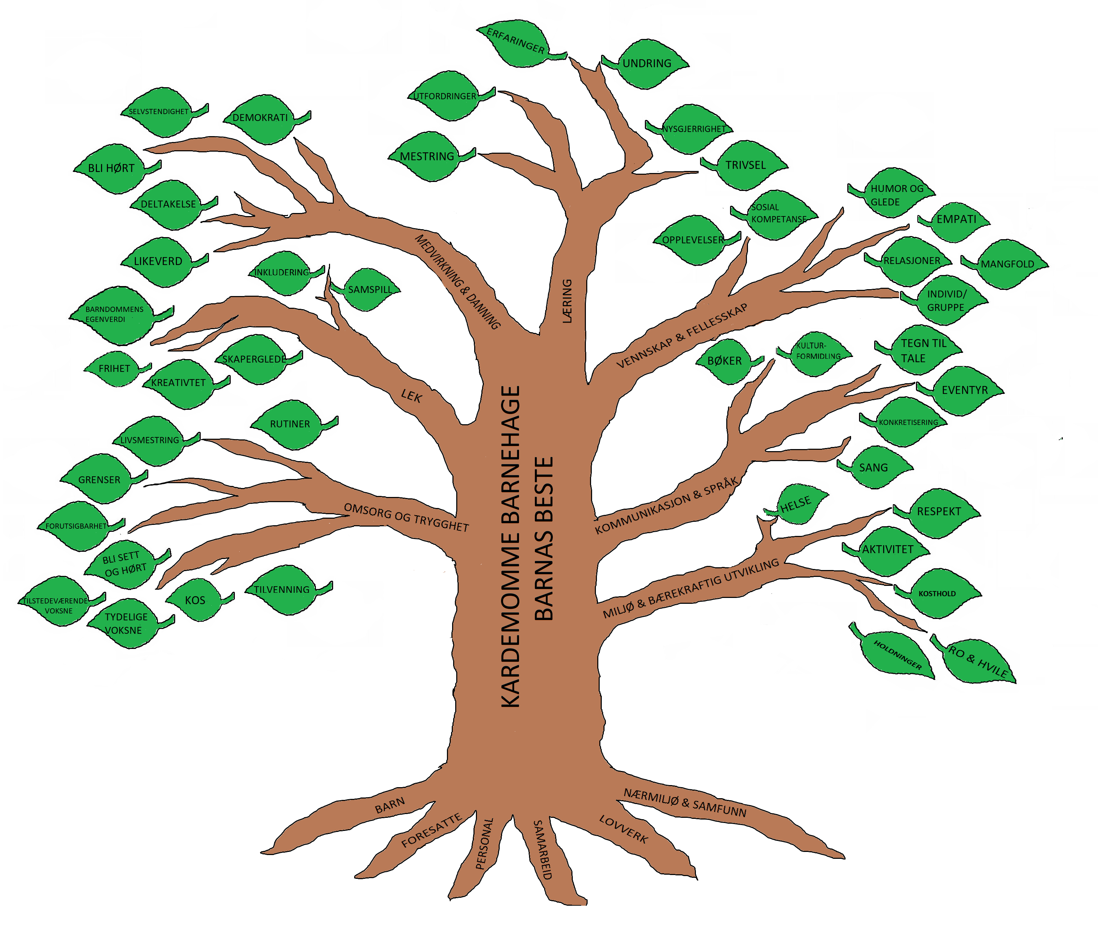
Vi skal være barnas beste barnehage og vi skal alltid ha barnas beste i fokus. Til grunn for vår visjon ligger vårt pedagogiske grunnsyn med kjerneverdier som vi setter høyt i vårt arbeid: omsorg og trygghet, lek, medvirkning og danning, læring, vennskap og fellesskap, kommunikasjon og språk, miljø og bærekraftig utvikling. For å visualisere dette har hele personalet i Kardemomme utarbeidet et ”visjonstre” som viser hvordan vi jobber og hva det betyr for hver og en av oss å alltid ha barnas beste i fokus.

5.0. BARNEHAGENS FORMÅL OG INNHOLD

Barnehagens innhold skal være allsidig, variert og tilpasset enkeltbarnet og barnegruppen. I Kardemomme barnehage skal barna få leke og utfolde skaperglede, undring og utforskertrang. Personalet ser arbeidet med omsorg, lek, danning og læring i sammenheng. Kardemomme barnehage er en kulturarena hvor barna er medskapere av egen kultur. Miljøet i barnehagen skal være trygt og utfordrende, det skal gi barna allsidige erfaringer og være preget av humor og glede (Kd, 2017).

5.1. Omsorg
Omsorg er en forutsetning for barnas trygghet og trivsel, og for utvikling av empati og nestekjærlighet. I Kardemomme barnehage skal alle barn oppleve å bli sett, forstått, respektert og få den hjelp og støtte de har behov for. I Kardemomme barnehage ønsker vi relasjoner preget av omsorg mellom personalet og barna, og barna imellom. Omsorgen gjenspeiles i handling, språk og kroppsspråk. Personalet skal møte alle barna med åpenhet, varme og interesse og vise omsorg for hvert enkelt barn. Vi støtter og oppmuntrer barna til å vise omsorg for andre og til selv å kunne ta imot omsorg. Barna viser omsorg ved å opptre inkluderende og empatisk. De ansatte viser også omsorg ved å tilrettelegge for en trygg, morsom, læringsrik og inkluderende hverdag på avdelingene.
5.2. Lek
Leken er en viktig del av barnas liv i barnehagen og personalet i Kardemomme barnehage prioriterer den ved å gi den tid og rom. Leken har egenverdi. Gjennom leken frigjør barnet egne krefter, evner og anlegg. Leken kjennetegnes ved at den er frivillig og indre motivert. Fantasien får fritt spillerom, og barnet kan skape en virksomhet og en verden etter sitt eget hode. I leken foregår også viktige læringsprosesser. Leken fremmer utvikling på det intellektuelle, språklige, fysiske, sosiale og emosjonelle området. Leken gjenspeiler forhold i barnets oppvekstmiljø og i samfunnet generelt. Leken er en viktig del av barnekulturen, og her overføres barnekulturelle tradisjoner fra eldre til yngre barn.
Personalet i Kardemomme barnehage tilrettelegger for at alle barn kan oppleve glede, humor, spenning og engasjement gjennom lek sammen med andre. Personalet bidrar til at barna får felles erfaringer som grunnlag for lek og legger til rette for utvikling av leketemaer. Vi observerer, analyserer, støtter, deltar i og beriker leken på barnas premisser. Personalet veileder barna hvis leken medfører uheldige samspillsmønstre og må være gode rollemodeller.
5.3. Danning
Barnehagen skal fremme samhold og solidaritet samtidig som individuelle uttrykk og handlinger skal verdsettes og følges opp. Personalet i Kardemomme barnehage skal støtte barna i å forholde seg prøvende og nysgjerrig til omverdenen og bidra til å legge grunnlag for modig, selvstendig og ansvarlig deltakelse i demokratiske fellesskap. Barnehagen skal bidra til at barna kan forstå felles verdier og normer som er viktige for fellesskapet (Kd, 2017).

Barna i Kardemomme barnehage får delta i beslutningsprosesser og utvikling av felles innhold. Personalet støtter barnas aktivitet, engasjement og deltakelse i fellesskapet. Vi synliggjør og verdsetter ulike behov, meninger og perspektiver. Personalet utfordrer barnas tenkning og inviterer dem inn i utforskende samtaler. Gjennom samspill, dialog, lek og utforsking skal barnehagen bidra til at barna utvikler kritisk tenkning, etisk

vurderingsevne, evne til å yte motstand og handlingskompetanse, slik at de kan bidra til endring (Kd, 2017).

5.4. Læring
I barnehagen skal barna oppleve et stimulerende miljø som støtter opp om deres lyst til å leke, utforske, lære og mestre. Barnas nysgjerrighet, kreativitet og vitebegjær skal anerkjennes, stimuleres og legges til grunn for deres læringsprosesser. Personalet i Kardemomme sørger for et inkluderende fellesskap og legger til rette for at barn kan bidra i egen og andres læring. Personalet sørger for at alle barn får varierte opplevelser og erfaringer, utfordringer og mestringsopplevelser. Personalet arbeider for at barna skal få undersøke, oppdage og forstå sammenhenger, utvide perspektiver og få ny innsikt. Barna skal få bruke hele kroppen og alle sanser i sine læringsprosesser.

Barn lærer gjennom alt de opplever og erfarer, og begrepet livslanglæring viser til at læring skjer på ulike arenaer gjennom hele livet. I Kardemomme barnehage skal vi derfor vektlegge både det gjennomløpende innholdet i sosialt samspill, lek og hverdagsaktiviteter, samt det periodiske innholdet hvor personalet i større grad planlegger og gjennomfører opplegg. Vi ønsker at barna skal utvikle en positiv holdning til egen læringsevne ved å føle mestring og tilhørighet. Humor og glede blir viktige virkemidler for å oppnå dette. Personalet må tilrettelegge for et utfordrende læringsmiljø hvor hvert enkelt barn kan finne stimulanse, utfordringer og mål å strekke seg etter. Innhold og arbeidsmåter i læringsprosessen må gjenspeile det enkelte barns interesser og sosiale og kulturelle bakgrunn (Kd, 2017).

5.5 Vennskap og fellesskap
Sosial kompetanse er en forutsetning for å fungere godt sammen med andre og omfatter ferdigheter, kunnskap og holdninger som utvikles gjennom sosialt samspill. I barnehagen skal alle få erfare å være betydningsfulle for fellesskapet og å være i positivt samspill med barn og voksne. Personalet i Kardemomme barnehage skal tilrettelegge for utvikling av vennskap og sosialt fellesskap. Personalet støtter barnas initiativ til samspill og bidrar til at alle kan få leke med andre, oppleve vennskap og lære å beholde venner. Vi støtter barna i å ta andres perspektiver, se en sak fra flere sider og reflektere over egne og andres følelser, opplevelser og meninger. Barnas selvfølelse skal støttes, samtidig som de skal få hjelp til å mestre balansen mellom å ivareta egne behov og det å ta hensyn til andres behov eller ønsker (Kd, 2017).

6.0. BARNEHAGENS FAGOMRÅDER MED PROGRESJONSPLAN

Rammeplan for barnehagen (2017) beskriver syv fagområder som alle barnehager skal arbeide med. Fagområdene gjenspeiler områder som har interesse og egenverdi for barn i barnehagealder, og skal bidra til å fremme trivsel, allsidig utvikling og helse. I Kardemomme ser vi fagområdene i sammenheng, og alle fagområdene skal være en gjennomgående del av barnehagens innhold. Barns lek danner et viktig grunnlag for arbeidet med fagområdene, og de er i stor grad de samme som barn senere vil møte som fag i skolen. En stor del av barnas læring foregår i hverdagssituasjonene. I Kardemomme barnehage legger vi derfor vekt på at kvaliteten i disse skal være god. På bakgrunn av dette har personalet utarbeidet en plan for, mål og metoder for hvordan vi skal jobbe i de ulike hverdagssituasjonene. Disse kan leses på www.kardemomme.no

6.1. Hvorfor progresjonsplan?
Rammeplanen for barnehagen (2017) stiller krav til at alle barnehager har en progresjonsplan. Barnehagen skal legge til rette for progresjon gjennom valg av pedagogisk innhold, arbeidsmåter, leker, materialer og utforming av fysisk miljø.
Vår progresjonsplan er utarbeidet med utgangspunkt i Rammeplanens syv fagområder. Vi vet at barn utvikler seg individuelt, og planen er ment som en veileder i vårt pedagogiske arbeid. Barna skal få utfordringer tilpasset sine erfaringer, interesser, kunnskaper og ferdigheter. Personalet i Kardemomme barnehage vet at barn ikke kan kategoriseres etter aldersbestemte krav og planen er et supplement til vår gode allmennpedagogikk.

6.2. Kommunikasjon, språk og tekst
Gjennom arbeid med dette fagområdet skal barnehagen bidra til at barna får utforske og utvikle sin språkforståelse, språkkompetanse og et mangfold av kommunikasjonsformer. I barnehagen skal barna møte ulike språk, språkformer og dialekter gjennom rim, regler, sanger, litteratur og tekster fra samtid og fortid. Barnehagen skal bidra til at barn leker med språk, symboler og tekst og stimulere til språklig nysgjerrighet, bevissthet og utvikling (Kd, 2017).

Alder | Personalet i Kardemomme barnehage vil arbeide for at barna får:
1-3 åringer | - interesse for bøker, rim og regler.  - bidra i enkel dramatisering og rollelek.  - kommunisere, peke og samtale rundt enkle temaer og bilder.  - vise og uttrykke ulike følelser.  - bruke hverdagsord på sitt nivå.  - benevne gjenstander og personer med egne ord.  - lære navnene til barn og voksne på avdelingen.  - bruke språket aktivt, verbalt og nonverbalt.  -erfaring med tegn – til –tale.
3-4 åringer | - være lyttende ovenfor hverandre.  - uttrykke seg verbalt.  - vise interesse for bøker.
4-5 åringer | - gjenkjenne rim og regler.  - delta i regel- og sangleker.  - bruke bøker med mer tekst.  - føre en dialog med variert tema og ordforråd.  - løse konflikter muntlig.  - gjenkjenne bokstaver og lyder.
5-6 åringer | - gjenfortelle og skape en tekst.  - formidle et budskap til en gruppe barn eller voksne.  - setter ord på følelser og egne meninger.  - interesse for ordleker, rim, vitser og gåter.

6.3. Kropp, bevegelse, mat og helse
Barnehagen skal legge til rette for at alle barn kan oppleve bevegelsesglede, matglede og matkultur, mentalt og sosial velvære og fysisk og psykisk helse. Barna skal inkluderes i aktiviteter der de kan få være i bevegelse, lek og sosial samhandling og oppleve motivasjon og mestring ut fra egne forutsetninger. Barnehagen skal bidra til at barna blir kjent med kroppen sin og utvikler bevissthet om egne og andres grenser (Kd, 2017).

Alder | Personalet i Kardemomme barnehage vil arbeide for at barna får:
1-3 åringer | - utvikle et positivt forhold til mat og måltider.  - spise selv og peke på det de vil ha.  - oppleve stellesituasjonen som en positiv stund.  - tilrettelagt tilbud med aktivitet og hvile.  - leke og erfare bevegelsesglede ute og inne.  - erfaring med turnlek, lek med ball, puter og madrasser.  - begynnende læring om håndhygiene.  - være deltagende i påkledning  - turer i ulendt terreng for å øve grovmotorikken.
3-4 åringer | - bidra i måltidssituasjon og erfare matglede.  - utvikle sin kroppsbeherskelse, grovmotorikk og finmotorikk.  - mestre egen påkledning.  - opplæring i håndhygiene.  - erfaringer, ferdigheter og kunnskap ved sanseinntrykk og bevegelse.
4-5 åringer | - bidra til å skape god matkultur.  - kle av og på seg selv.  - gå tur i variert terreng.  - kjennskap til kroppen.  - respektere andres kropp.
5-6 åringer | - mer kunnskap om egen og andres kropp.  - vise respekt for ulikheter.  - tilegne seg sunne vaner innenfor kost og hygiene.  - Turer i nærmiljøet og skogen.

6.4. Kunst, kultur og kreativitet
Opplevelser med kunst og kultur i barnehagen kan legge grunnlag for tilhørighet, deltakelse og eget skapende arbeid. I barnehagen skal barna få estetiske erfaringer med kunst og kultur i ulike former og organisert på måter som gir barna anledning til utforsking, fordypning og progresjon. Barna skal støttes i å være aktive og skape egne kunstneriske og kulturelle uttrykk. Barnehagen skal legge til rette for samhørighet og kreativitet ved å bidra til at barna får være sammen om å oppleve og skape kunstneriske og kulturelle uttrykk (Kd, 2017).

Alder | Personalet i Kardemomme barnehage vil arbeide for at barna får:
1-3 åringer | - delta i sang og bevegelsessamlinger.  - kjennskap til noen eventyr.  - oppleve ulik musikk.  - erfaring med instrumenter.  - forme i sand og snø.  - utvikle fantasi og skaperglede.  - erfare turtakingslek.  - begynnende kjennskap til ulike kulturer.  - erfaring med ulike formingsmaterialer.  - tegne, fingermale og lime.
3-4 åringer | - uttrykke seg estetisk gjennom fantasi, form og farge.  - klippe, lime, tegne, male og forme med plastelina.  - tilgang til bøker, blader, instrumenter og utkledningstøy.
4-5 åringer | - delta i rollelek i samspill med andre barn.  - uttrykke seg estetisk, for eksempel ved å male/forme med leire.  - fantasere og få med seg andre barn på fantasien.
5-6 åringer | - bruke fantasien for å skape.  - forme bokstaver og tall med ulike materiale.  - kjennskap til tradisjonelle sanger og eventyr.  - kjennskap til kulturelle uttrykksformer.  - videre erfaringer med fargelære og form.

6.5. Natur, miljø og teknologi
Opplevelser og erfaringer i naturen kan fremme forståelse for naturens egenart og barnas vilje til å verne om naturressursene, bevare biologisk mangfold og bidra til bærekraftig utvikling. Barnehagen skal bidra til at barna blir glade i naturen og får erfaringer med naturen som fremmer evnen til å orientere seg og oppholde seg i naturen til ulike årstider (Kd, 2017).

Alder | Personalet i Kardemomme barnehage vil arbeide for at barna får:
1-3 åringer | - gå på turer i nærmiljøet.  - opplevelser i ulike miljøer.  - være ute i ulikt vær og ulike årstider.  - utforske barnehagens uteområde.  - kjennskap til ulike dyr og hvilken lyd de lager.  - begynnende læring om å ta vare på naturen.  - bruke puttekasser, klosser og puslespill.  - eksperimenterer med sand, vann og snø.
3-4 åringer | - oppleve naturen og undrer seg over naturens mangfold.  - systematisere, sortere og eksperimentere.  - ta vare på miljøet, lære å kildesortere avfall.
4-5 åringer | - bruke skogen, og dens ulike og unike muligheter.  - være med på gjenbruksprosjekter.  - sorterer avfall – levere til gjenbruk.  - erfare variasjon i de ulike årstidene.
5-6 åringer | - forståelse for samspill mellom naturen og mennesket.  - kjenne til vær - og naturfenomener.  - erfaring med ulike typer eksperimenter for å se sammenhengen.

6.6. Antall, rom og form
Fagområdet handler om å oppdage, utforske og skape strukturer og hjelper barna til å forstå sammenhenger i naturen, samfunnet og universet. Barnehagen skal synliggjøre sammenhenger og legge til rette for at barna kan utforske og oppdage matematikk i dagligliv, i teknologi, natur, kunst og kultur og ved selv å være kreative og skapende. Arbeid med fagområdet skal stimulere barnas undring, nysgjerrighet og motivasjon for problemløsing (Kd, 2017).

Alder | Personalet i Kardemomme barnehage vil arbeide for at barna får:
1-3 åringer | - høre og blir kjent med telling og tall i leken.  - leke og utforske med ulikt materiale, former og farger.  - utforske baking ved å kjenne, lukte og smake.  - øve på å sortere leker.  - bli kjent med størrelser; liten/stor.  - bli kjent med preposisjoner; liten/stor, tung/lett, foran/bak, høy/lav.  - kjenne dagsrytmen.
3-4 åringer | - telle og sortere.  - bruke preposisjoner.  - spille spill.  - kjennskap til ulike måleenheter.
4-5 åringer | - telle- kjenne til mengder.  - kjennskap til de ulike formene.  - sorterer lekemateriale.
5-6 åringer | - beherske terningspill, med turtaking og regler.  - lærer om mengder, begreper og tallforståelse.
6.7. Etikk, religion og filosofi
Etikk, religion og filosofi er med på å forme måter å oppfatte verden og mennesker på og preger verdier, normer og holdninger. Fagområdet retter særlig oppmerksomhet mot barnehagens samfunnsmandat og verdigrunnlag i et samfunn preget av livssynsmangfold (Kd, 2017).

Alder | Personalet i Kardemomme barnehage vil arbeide for at barna får:
1-3 åringer | - oppleve ulike høytider gjennom farger, fortellinger, bilder, sang og musikk.  - begynnende kjennskap til andre religioner.  - undre seg over det vi finner og ser.  - se bilder av mennesker som viser ulike følelser og setter ord på dette. For eksempel: lei seg, sint og glad.  - erfare det å være gode, og hjelper hverandre.  - vente på tur.  - erfare at de blir sett, hørt og forstått.  - kjennskap til hva ja og nei betyr.  - erfare «min» og «din».
3-4 åringer | - toleranse og interesse for hverandre.  - uttrykke seg verbalt når de er lei seg, sint og glad.  - søke hjelp og hjelpe hverandre i konfliktsituasjoner.
4-5 åringer | - sette ord på sine følelser, meninger og holdninger.  - kjennskap til ulike religioner og tradisjoner.  - bedre kunnskap om hva som er riktig og hva som er galt
5-6 åringer | - kjenne til tradisjoner som blir markert.  - forstå sammenhengen mellom konsekvensen av egne og andres handlinger.  - sette egne behov til side for andres beste.  - respektere og akseptere mangfold.

6.8. Nærmiljø og samfunn
Barnas medvirkning i barnehagens hverdagsliv legger grunnlaget for videre innsikt i og erfaring med deltakelse i et demokratisk samfunn. Gjennom utforsking, opplevelser og erfaringer skal barnehagen bidra til å gjøre barna kjent med eget nærmiljø, samfunnet og verden (Kd, 2017).

Alder | Personalet i Kardemomme barnehage vil arbeide for at barna får:
1-3 åringer | - utforske nærmiljøet på tur.  - lære om seg selv i forhold til andre.  - kjennskap til de ulike familiene til barna på avdelingen; hvem bor vi med, hva heter de? Mammaer, pappaer, søsken og besteforeldre  - tilbud om å leke med de samme lekene, uavhengig av kjønn.  - ta enkle valg: pålegg, sanger i samlingen, hvor vil jeg leke?
3-4 åringer | - begynnende forståelse for andre kulturer.  - kjennskap til barnas bomiljø.  - kjennskap til lokalmiljøets muligheter.
4-5 åringer | - bruke nærmiljøet.  - passe på nærmiljøet.  - utvikle større forståelse for likestilling mellom jenter og gutter.
5-6 åringer | - utvide nærområdet sitt.  - besøke skolen og aktivitetsskolen.  - erfare et kulturelt mangfold.

7.0. BARNEHAGEN SOM PEDAGOGISK VIRKSOMHET

7.1. Planlegging
For personalet i Kardemomme barnehage er det viktig med god planlegging. Samtidig legger vi stor vekt på at gjennomføringen av planene skal være så fleksible at det er rom for spontanitet og barns medvirkning. Planleggingen baseres på kunnskap om barns utvikling og læring individuelt og i grupper, observasjon av barnas lek, dokumentasjon og refleksjon, på samtaler med barn og foresatte og på vår visjon om hva som er en god barnehage.

Personalet har møter i løpet av året hvor det planlegges videre arbeid. Det er fem planleggingsdager i løpet av året og annenhver måned er det personalmøte. På disse møtene er hele personalet samlet. På avdelingsmøtene, hver uke, evaluerer vi hvordan arbeidet er gjennomført i forhold til målene vi har satt oss og legger nye planer for vår avdeling.

Det ukentlige avdelingsledermøtet gir styrerne og de pedagogiske lederne mulighet til å drøfte barnehagens pedagogiske målsetning, evaluere arbeidet og planlegge. Medarbeidermøter gjennomføres en gang i måneden. Her kan medarbeiderne sammen reflektere rundt eget arbeid, hente inn ressurser for økt kunnskap eller hente inspirasjon utenfra barnehagen.

7.2. Vurdering
I Kardemomme vurderer vi jevnlig det pedagogiske arbeidet. Vi gjør dette på alle de ulike møtene vi har. Dette for å sikre at alle barna får det barnehagetilbudet de skal ha, for å sikre en kvalitativ god arbeidsplass for de ansatte og en organisasjonskultur preget av progresjon og utvikling.

7.3. Dokumentasjon
Dokumentasjon av arbeidet i barnehagen synligjør hvordan personalet arbeider for å oppfylle kravene i barnehageloven, rammeplanen og årsplanen. Alle avdelinger lager ett månedsbrev som evaluerer sist måneds planer og aktiviteter på avdelingen. Den gir innblikk i hva barna opplever, lærer og gjør i barnehagen. Dokumentasjon gir også grunnlag for vurdering av arbeidet som igjen fører til nye planer og utvikling av arbeidet.

7.4. Barnehagens digitale praksis
”Barnehagens digitale praksis skal bidra til barnas lek, kreativitet og læring. Ved bruk av digitale verktøy i det pedagogiske arbeidet skal dette støtte opp om barns læreprosesser og bidra til å oppfylle rammeplanens føringer for et rikt og allsidig læringsmiljø for alle barn.” (Kunnskapsdepartementet 2017:29)

Digitale verktøy er en del av samfunnet barn vokser opp i og er derfor et naturlig verktøy å bruke i det pedagogiske arbeidet i barnehagen. Barn trenger imidlertid hjelp av kompetente voksne som kan veilede og hjelpe dem. Personalet må ha et bevisst forhold til kildekritikk og opphavsrett, samt utøve digital etisk dømmekraft og ivareta barnas personvern. Arbeidet med IKT skal ikke erstatte, men være et supplement til det pedagogiske arbeidet, slik at det blir en naturlig del av barnehagehverdagen. Digital kompetanse er både å kunne bruke ulike digitale verktøy, samt evne til å velge egnet verktøy til aktuell situasjon. Kreativ bruk av digitale verktøy gir ikke bare digital kompetanse, men kan være et godt redskap for å stimulere og inspirere barnas egne kreative uttrykk, samt være et nyttig verktøy for pedagogisk dokumentasjon. De gir også mulighet for å produsere og skape noe sammen, som igjen kan gi en
mestringsopplevelse og utvikle sosial kompetanse. Digitale verktøy kan også være et nyttig og morsomt hjelpemiddel i arbeidet med språkstimulering.

I Kardemomme har vi en egen hjemmeside. Her har vi en åpen del for alle og en lukket passordbeskyttet del hvor foresatte kan logge seg inn for å se planer, bilder og dokumentasjon sammen med barna. Vi har strenge regler for å legge ut bilder, og innhenter godkjennelse av foresatte. I Kardemomme har hver avdeling en bærbar mac, et digitalt kamera og kopimaskin og printer. Hver avdeling har også ett nettbrett som brukes sammen med barna. Det skal fremme barnas lek, kreativitet og læring. Nettbrettet skal brukes med omhu og ikke dominere som arbeidsredskap. Vi ønsker å gi barna en forståelse av dette som et nyttig verktøy for læring.

8.0. OVERGANGER
8.1. Når barnet begynner i barnehagen:
Barnehagen skal i samarbeid med de foresatte legge til rette for at barnet kan få en trygg og god start i barnehagen. Personalet i Kardemomme arbeider mye med dette og har flere arbeidsmetoder:
- Samordnet opptak. Foresatte søker om barnehageplass og vi har opptak via Bydel Gamle Oslo.
- Når barnet har fått plass sender vi ut informasjonsbrev til foresatte.
- Vi har besøksdag for nye barn i god tid før oppstart.
- Når barnet begynner hos oss har vi satt av tid til å bli kjent med barn og foresatte.
- Hvert barn har en primærkontakt som følger opp barnet og arbeider med å skape gode relasjoner.
- Personalet sørger for tett oppfølging den første tiden slik at barnet kan oppleve tilhørighet og trygghet til å leke, utforske og lære.
- Vi tilpasser rutiner og organiserer hverdagen for at barna skal få tid til å bli kjent, etablere relasjoner og knytte seg til personalet og til andre barn.

8.2. Overganger innad i barnehagen:
Personalet skal sørge for at barn og foresatte får tid og rom til å bli kjent med barna og personalet når de bytter barnegruppe. Personalet i Kardemomme barnehage arbeider mye med dette og har flere arbeidsmetoder:
- I god tid før overgang til ny avdeling arbeider personalet med å bli kjent med nye barn. De fleste barna bytter avdeling etter sommerferien.
- Besøksdager med ny avdelingsinndeling en gang i uken fra og med april.
- Flere barn og en fra den kjente personalgruppen følger med over til ny avdeling.

8.3. Overgangen mellom barnehage og skole
Barnehagen skal i samarbeid med foresatte og skolen legge til rette for at barna kan få en trygg og god overgang fra barnehage til skole og eventuelt skolefritidsordning. I barnas siste år i barnehagen arbeider personalet for at barna skal få mulighet til å glede seg til å begynne på skolen og oppleve at det er en sammenheng mellom barnehagen og skolen. Personalet på avdelingen gir de eldste barna mange gode erfaringer, kunnskaper og ferdigheter som kan gi et godt grunnlag og motivasjon for å begynne på skolen. Vi arbeider med at barna kan avslutte barnehagetiden på en god måte og møte skolen med nysgjerrighet og tro på egne evner.
- Barnehagen er med på møter i bydelen vedrørende overgang barnehage –skole.
- Det er foreldremøter på skolene.
- De eldste barna har førskolegruppe en gang i uken.
- Vi besøker skolene hvor barna fra avdelingen skal begynne.
- Barnehagen sender i samarbeid med foresatte informasjon om barnet til skolen.

9.0. SAMARBEID
9.1. Samarbeid mellom hjem og barnehage
Barnehagen skal i samarbeid og forståelse med hjemmet ivareta barnas behov for omsorg og lek, og fremme læring og danning som grunnlag for allsidig utvikling, jf. barnehageloven § 1. Betegnelsene «hjemmet» og «foreldrene» omfatter også andre foresatte. Barnehagen skal ivareta foreldrenes rett til medvirkning og arbeide i nært samarbeid og forståelse med foreldrene, jf. barnehageloven § 1 og § 4. Samarbeidet mellom hjemmet og barnehagen skal alltid ha barnets beste som mål (KD, 2017).

De foresatte er våre viktigste samarbeidspartnere og personalet i Kardemomme ønsker et nært og åpent samarbeid. Et godt samarbeid og god dialog er det beste utgangspunkt for arbeidet med barna. Vi vet at det er viktig at foresatte føler seg trygge på at barna har et godt sted å være, og at de blir tatt best mulig vare på både fysisk og psykisk. Foresatte og barnehagens personale har et felles ansvar for barnas trivsel og utvikling, og det daglige samarbeidet skal bygge på gjensidig åpenhet og tillit. Foreldresamarbeidet skjer både på individnivå, med foreldrene til hvert enkelt barn, og på gruppenivå, gjennom foreldremøter, foreldreråd, samarbeidsutvalget og barnehagens styre.
Intensjonen med foreldreråd og samarbeidsutvalg er at disse ordningene skal gi mulighet for å ivareta foreldrenes kontakt med barnehagen på en aktiv måte.
Foreldrerådet består av foresatte til alle barna i barnehagen. Foreldrerådet skal fremme foresattes fellesinteresser og bidra til at samarbeidet mellom barnehagen og foreldregruppen skaper et godt barnehagemiljø. I Kardemomme barnehage har vi to foreldremøter per år. Foreldremøter er foreldreråd og felles for alle foresatte på avdeling.
Miljø- og samarbeidsutvalget (MSU) består av fire representanter fra de foresatte og fire representanter fra personalet. Kardemomme er en foreldredrevet barnehage og MSU skal være et rådgivende, kontaktskapende og samordnende organ. Representantene i MSU skal også ta i mot nye foresatte, sørge for at de føler seg velkomne i foreldregruppen og blir kjent i barnehagen. MSU har ansvaret for å organisere de foresattes innsats ved de årlige dugnadene og vaktmesteruke som går på rundgang mellom de foresatte i løpet av barnehageåret. Utvalget arrangerer markeringer og sammenkomster for voksne og barn. MSU skal fastsette barnehagens årsplan.
Styret består av seks foresatte valgt på barnehagens årsmøte. Styret har arbeidsgiveransvar for barnehagens ansatte og det overordnede ansvaret for barnehagen. Styremedlemmene fordeler arbeidsoppgavene mellom seg og konsentrerer seg om økonomi, personal, drift og miljø. Styret koordinerer sitt arbeid med styrerne for barnehagen og MSU.
9.2. Andre samarbeidspartnere - Bydel gamle Oslo; Fagsenteret, Pedagogisk-psykologisk tjeneste og Barneverntjenesten - Private barnehagers landsforbund - Høgskolen i Oslo og Akershus - Skolene i bydelen.

- AVSLUTNING

I denne virksomhetsplanen har personalet i Kardemomme barnehage beskrevet barnehagens lovgrunnlag og verdigrunnlag generelt og Kardemommes historie og miljøengasjement spesielt. Vi har sett på barnehagens visjon, formål og innhold. Barnehagens fagområder med progresjonsplan har blitt presentert og vi har beskrevet Kardemomme barnehage som en pedagogisk institusjon. Avslutningsvis har vi sett på overganger som er en del av barnehagelivet og presentert noen av våre samarbeidspartnere.

Virksomhetsplanen er et viktig dokument når personalet arbeider for vår visjon –barnas beste. Den kan gi informasjon om barnehagens pedagogiske arbeid til myndighetsnivå, barnehagens samarbeidspartnere og andre interesserte. Ved ønske om ytterligere informasjon om Kardemomme barnehage se www.kardemomme.no

- LITTERATURLISTE

Lov om barnehager – Kunnskapsdepartementet 2005
Rammeplan for barnehagen – Kunnskapsdepartementet 2017.
www.mediepedagogene.no Digital kompetanse i barnehagen
Artikkel skrevet av Marianne Undheim.

